Acceder al sistema Gemma con usuario y perfil activo para la funcionalidad modulo Maestro - Vehiculo, hacer clic en el boton colocando la Marca en el filtro, hacer clic en el boton Modificar luego del ajuste, presionar el boton Confirmar

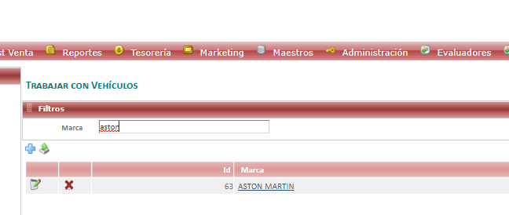

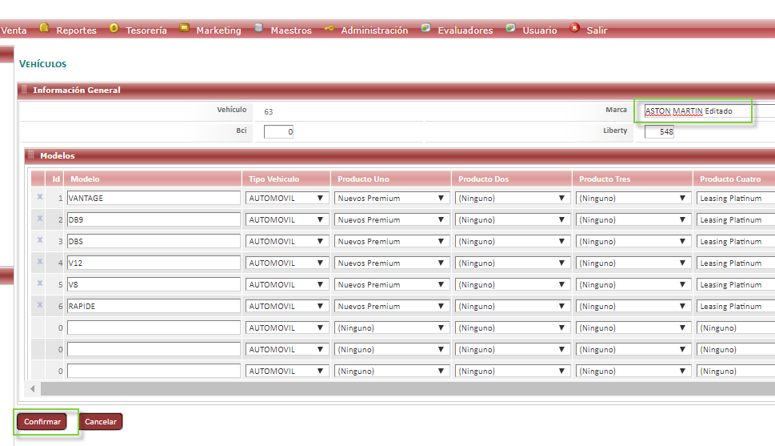

Resultado esperado

Modificación de registro de forma exitosa.

